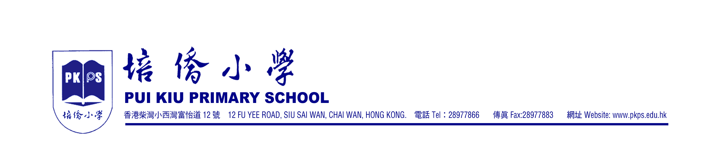

各位六年級家長： |  | C07-180a

珍惜復課 人人自律

自本周復課以來，學生因生病告假的情況已明顯改善，但各人仍須繼續做好防護措施，保障學生健康，珍惜寶貴的上課日子，現根據教育局及衛生防護中心的指引扼要提示如下：

- 如學生有發燒情況，則不應上學。
- 如學生有不適或需留院觀察，家長須立即通知學校。
- 如學生有感冒徵狀，必須留在家中休息，徵狀消失及退燒後，仍須多休息至少兩天，才可回校復課。
- 與學校合作，將患病學生從學校接走，並即時求診。
- 為子女提供手帕或紙巾，並提醒子女不應與他人共用毛巾或紙巾。
- 家長每天須在子女離家上課前為他們探熱、記錄並簽署體溫記錄表，由子女交回學校。
- 保持家居清潔衛生，時刻提醒子女注意個人衛生，做好一切預防流感的措施。
- 請留意測考日期已作更改(詳見C07-176)，校方將於稍後重新印發4月至10月份的校曆表。

其餘校務分述如下

喜訊：祝賀6A班賴旭祺同學榮獲「香港青少年科技創新大賽07-08」優異獎，
他參賽論文的題目是「不同顏色的光對整物的影響」。

家教會例會：4月11日(五)將進行家教會例會，時間為晚上7：00-9：00，歡迎家長列席參與。

（續見背頁）

畢業事宜
六年級學生快將畢業，踏上更寬更廣的學習道路。離別在即，我們將於7月6日(星期日)舉行第六屆畢業典禮，現正籌備有關工作，現分述如下：

購買畢業相片：4月18日(星期五)下午拍攝畢業相，由「傑誠數碼製作」派專業攝影師到校，拍
攝「畢業生全體照」及「班相」，詳情如下：

類別 | 尺寸 | 款式 | 價錢 | 繳費方式
畢業生全體照 | 5吋×12吋  (連過膠) | 正規及趣緻 | 正規：$15  趣緻：$15 | 現金
班相 | 5吋×7吋 | 正規及趣緻 | 正規：$7  趣緻：$7 | 現金
學生必須穿着整齊冬季校服（不穿外套）才可參與拍攝。

冬季校服格式如下：
男生：長袖白恤衫 女生：長袖反圓領白恤衫
藍綠暗格長或短西褲 藍綠色暗格背心裙
灰長襪、黑皮鞋 灰長襪、黑皮鞋
同學可自行選擇購買數量，然後把回條連同所需費用放入信封內(封口後請於信封面寫上姓名、班別，並註明「繳交畢業相片費｣)於4月9日前交給班主任。購買與否，全屬自願。不購買相片者亦一同拍攝全體照及班相。

畢業典禮：畢業典禮上將進行授憑儀式，這是畢業生的重要時刻，學生當天必須穿著整齊夏季校服。請家長盡早檢查您的子女是否擁有一套合身而整齊的夏季校服，如有需要，請自行到成順發校服公司購買(地址：北角馬寶道18號地下5-6號)，以便您的子女能參與畢業典禮。

畢業典禮費用: 畢業生將為畢業禮製作紀念品送予出席家長(由視藝老師指導製作小擺設)，另須印制畢業證書，每人須付$30(以劃線支票或八達通繳付。如交支票，抬頭人寫「培僑小學法團校董會」，支票背面請寫上學生姓名、班別，並註明「畢業典禮費用｣）。請於4月18日或以前交回條及費用給班主任。如有困難或疑問，請聯絡石詩蘭老師。

二零零八年四月三日
校 長

____________________
( 連 文 嘗 )

致培僑小學： | 檔號：C06-180a(a)
回條：畢業相片費用
(購買與否都一起拍攝)
本人 同意 / 不同意 我的子女購買
□ 正規畢業生全體照一張($15)
□ 趣緻畢業生全體照一張($15)
□ 正規班相一張($7)
□ 趣緻班相一張($7) 現附上現金共$____________

學生姓名︰＿＿＿＿＿＿＿＿（ ） 班別︰_______________

家長姓名︰＿＿＿＿＿＿＿＿ 家長簽署︰＿＿＿＿＿＿＿＿ 日期︰_______________

*請✓適當的方格

(----------------------------------------------------------------------------------------------------------------------------

致培僑小學： | 檔號：C06-180a(b)
回條：畢業紀念品費用
本人 同意 我的子女繳交上述費用

並 □付上$30支票，編號:_________________。
□同意於4月21日由我子女的八達通戶口扣除$30。

學生姓名：_______________ 班別: _________( )

家長姓名：_______________ 家長簽署：_______________ 日期：_____________
*請(適當的方格

